Ciekawostki z Bielska-Białej
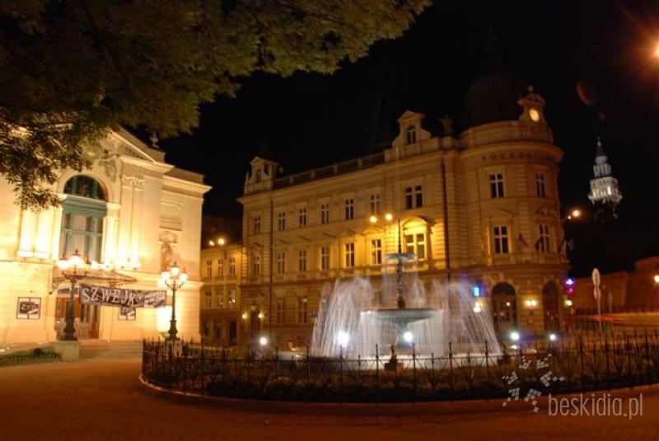

Czy wiesz, że
...
- W bielskim Studiu Filmów Rysunkowych, które powstało w 1948 roku, tworzono kreskówki „Bolek i Lolek” oraz „Reksio”, „Podróże profesora Baltazara Gąbki", „Przygody błękitnego rycerzyka".
- Bielsko było drugim (zaraz po Wiedniu) najlepiej prosperującym miastem Cesarstwa Austro-Węgierskiego.
- Najwyższym punktem miasta jest szczyt góry Klimczok (1117 m n.p.m.), a najniższym stawy komorowickie (268 m n.p.m.).
- W Bielsku funkcjonowała Fabryka Samochodów Małolitrażowych (FSM), od 1992 roku Fiat Auto Poland, gdzie powstawał m.in. słynny Fiat 126p
- Na terenie obecnego lotniska sportowego – Aeroklubu, dawniej mieścił się zakład PZL-Bielsko, niegdyś jedyny producent szybowców w Polsce.
- Bielsko-Biała jest jedynym miastem w Polsce, w którym stoi pomnik Marcina Lutra
- Ostatnie lata życia spędził w Bielsku Edmund Wojtyła, brat Karola Wojtyły
- W Bielsku tramwaje elektryczne pojawiły się wcześniej niż w Krakowie, Warszawie, a nawet Wiedniu.
- Bielsko-Biała posiada aż cztery rynki (Rynek, plac Bolesława Chrobrego, plac Wojska Polskiego i plac Wolności).
- Codziennie co trzy godziny z wieży bielskiego ratusza można usłyszeć hejnał Bielska-Białej.

Znane osoby pochodzące z Bielska-Białej i okolic:
* Karl Guttmann - aktor, reżyser i producent teatralny
* Anna Guzik - aktorka bielskiego Teatru, aktorka telewizyjna
* Stefan Hula (junior) - skoczek narciarski
* Hans Jelen - kompozytor
* Helmut Kajzar - reżyser teatralny
* Marian Kasprzyk – olimpijczyk
* Sebastian Kawa - Mistrz Europy w szybowcowej klasie Klub
* Hans von Keler - teolog ewangelicki, b. wirtemberski biskup
* Bogusław Kierc - poeta, eseista
* Tomasz Kolbusz - założyciel wydawnictwa Pascal i współtworca Onetu.
* Maria Koterbska - piosenkarka
* Bronisław Krzysztof - rzeźbiarz
* Horst Kubatschka - polityk niemiecki, SPD, b. deputowany parlamentu RFN
* Selma Kurz - śpiewaczka operowa
* Jacek Lech – piosenkarz
* Andrzej Mancin - kierowca rajdowy
* Władysław Nehrebecki - reżyser filmowy
* Zbigniew Pietrzykowski - olimpijczyk
* Radosław Piwowarski - reżyser filmowy
* Zbigniew Preisner - kompozytor
* Renata Przemyk – piosenkarka
* Carl Samuel Schneider - pastor ewangelicki, ordynariusz parlamentu w Wiedniu
* Bohdan Smoleń - satyryk
* Mieczysław Stanclik - poeta
* Grażyna Staniszewska – polityk
* Maciej Stańco – kierowca rajdowy
* Jerzy Sterczyński - pianista
* Krzysztof Stroiński - aktor
* Josef Strzygowski - historyk sztuki
* Jerzy Stuhr - aktor, reżyser
* Jan Szarek - luterański teolog i prezbiter kościoła luterańskiego w Polsce
* Henryk Talar - aktor
* Losza Vera – piosenkarz
* Karol Wojtyła - ojciec Jana Pawła II (pochodzi z Lipnika), a z Białej jego matka Emilia Kaczorowska
* Sobiesław Zasada - kierowca rajdowy
* Emil Zegadłowicz - poeta
* Jerzy Zelnik - aktor
* Hans Zenker - admirał marynarki niemieckiej
* Jerzy Zitzman - reżyser teatralny
* Shlomo Avineri - polityk izraelski
* Gosia Andrzejewicz - piosenkarka
* Carl Josef Bayer - chemik
* George Augustus Polgreen Bridgetower - skrzypek, kompozytor, przyjaciel Beethovena
* Barbara Bursztynowicz - aktorka
* Urszula Dudziak - wokalistka jazzowa
* Wiesław Dymny - poeta
* Wincenty Faber - poeta
* Hildegarda Filas-Gutkowska - poetka
* Stanisław Gazda - kolarz
* Dominika Gawęda - piosenkarka, wokalistka zespołu Blue Cafe
* Eduard Geyer - niemiecki gracz i trener piłki nożnej
* Stanisław Gola - poeta
* Andrzej Golec – poeta
* zespół Grupa Furmana
Jak to z ciekawostkami, pewnie każdy z Was mógłby coś dopisać. Polecam ten króciutki artykuł :
Alicja Borowiec

